Федеральное государственное автономное образовательное учреждение высшего образования "Национальный исследовательский университет "Высшая школа экономики" Московский институт электроники и математики им. А. Н. Тихонова НИУ ВШЭ Департамент прикладной математики

Практическая работа №6
«Разделяемая память и нити исполнения»
По дисциплине «Операционные системы»

Группа: БПМ244
Студент: Артемьев Никита

Москва 2026

Цель:
Изучение разделяемой памяти System V и нитей исполнения (POSIX threads) в Linux. Нужно написать программы на C, которые обмениваются данными через сегмент разделяемой памяти: сначала два потока внутри одного процесса, затем две отдельные программы — писатель и читатель.

Теория
Разделяемая память — сегмент, который ядро выделяет отдельно от обычной памяти процесса. Несколько процессов подключают один и тот же сегмент и видят одни и те же байты. Данные не прогоняются через канал или сокет, поэтому так передают большие объёмы.
С сегментом работают четыре вызова. shmget(key, size, flags) создаёт сегмент или находит уже существующий по числовому ключу; флаг IPC_CREAT создаёт его, если сегмента ещё нет, права задаются как у файла (например, 0666). shmat(id, NULL, 0) подключает сегмент к адресному пространству и возвращает указатель: дальше с памятью работают как с обычным массивом. shmdt(ptr) отсоединяет сегмент от процесса, сам сегмент в системе при этом остаётся. shmctl(id, IPC_RMID, NULL) помечает сегмент на удаление; память освобождается, когда от него отсоединились все процессы.
Нить исполнения (поток) — отдельная линия выполнения внутри одного процесса. У потоков общие глобальные переменные, куча и подключённые сегменты, у каждого свой стек. Поток создают вызовом pthread_create, его завершение ждут через pthread_join. Программу с потоками собирают с флагом -pthread.
В работе два сценария. Сначала один процесс создаёт два потока, и оба работают с одним сегментом. Затем две отдельные программы используют тот же механизм: писатель кладёт в сегмент текст своего исходного файла, читатель печатает этот текст и удаляет сегмент.

1. Создание потока и системные вызовы разделяемой памяти
Нить исполнения (POSIX thread) — это задача внутри одного процесса. Нити одного процесса имеют общий сегмент данных: у каждой свой стек, но глобальные переменные общие. Создаётся нить вызовом pthread_create, завершение ожидают через pthread_join. Для сборки такой программы нужен флаг -pthread.
Разделяемая память System V — это механизм обмена между разными процессами. Процессы не видят адресные пространства друг друга, поэтому общий блок выделяет ядро. Процесс получает к нему доступ по ключу и работает с ним как с обычной памятью, без копирования через файлы или сокеты.
В работе используются четыре вызова:
- shmget(key, size, flags) создаёт сегмент или открывает существующий по ключу. Флаг IPC_CREAT создаёт сегмент, если его ещё нет; вместе с ним задаются права доступа, например 0666.
- shmat(id, NULL, 0) подключает сегмент к адресному пространству процесса и возвращает указатель на начало блока.
- shmdt(ptr) отключает сегмент от процесса. Сегмент при этом не уничтожается.
- shmctl(id, IPC_RMID, NULL) помечает сегмент на удаление.
В программе два отдельных процесса, писатель и читатель, поэтому обмен идёт через разделяемую память, а не через общую переменную потока. Оба процесса используют один и тот же ключ, чтобы обратиться к одному сегменту.

2. Постановка задачи
Требуется написать две программы на языке C, которые обмениваются данными через разделяемую память System V.
Программа-писатель создаёт сегмент разделяемой памяти и записывает в него текст своего исходного файла writer.c. Программа-читатель подключается к тому же сегменту по общему ключу, выводит сохранённый текст на экран и удаляет сегмент системным вызовом shmctl с командой IPC_RMID.
Размер сегмента определяется по размеру исходного файла. Файл открывается и читается системными вызовами open, read и close. Функции стандартной библиотеки fopen, fread и fclose для работы с файлом не используются.
Порядок запуска: сначала писатель, затем читатель. Оба процесса используют один ключ, поэтому читатель находит сегмент, созданный писателем.

3. Программа-писатель
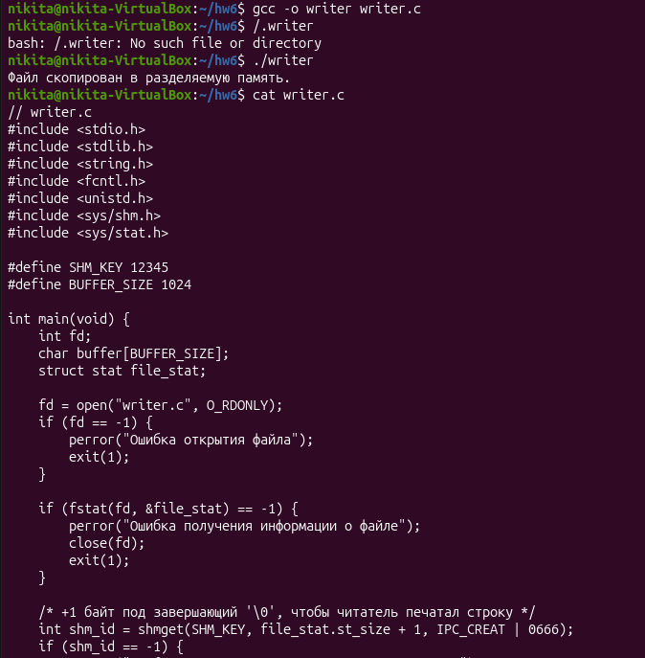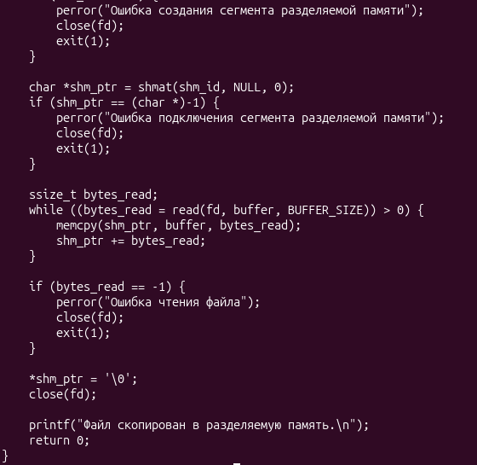
Писатель открывает свой исходный файл writer.c системным вызовом open с флагом O_RDONLY. Размер файла получает вызовом fstat. По этому размеру, увеличенному на один байт, создаётся сегмент разделяемой памяти:
shmget(SHM_KEY, file_stat.st_size + 1, IPC_CREAT | 0666).
Ключ SHM_KEY равен 12345, тот же ключ использует читатель. Флаг IPC_CREAT создаёт сегмент, если сегмента с таким ключом ещё нет. Права 0666 разрешают чтение и запись.
shmat подключает сегмент к процессу и возвращает указатель. Дальше файл читается циклом read порциями по 1024 байта и копируется в сегмент функцией memcpy. Дополнительный байт заполняется нулём, чтобы данные в сегменте были корректной строкой. Файл закрывается вызовом close.
Сегмент писатель не удаляет и явно не отключает: после завершения процесса ядро само отсоединяет сегмент, а данные остаются в системе до запуска читателя.

4. Программа-читатель
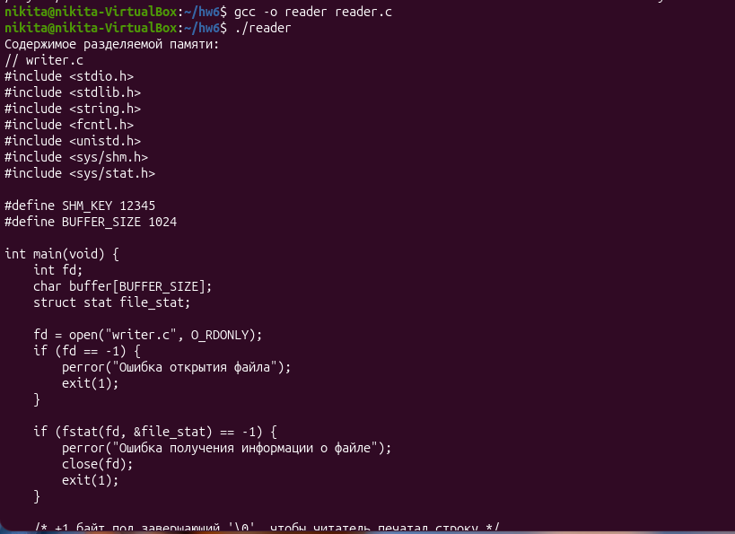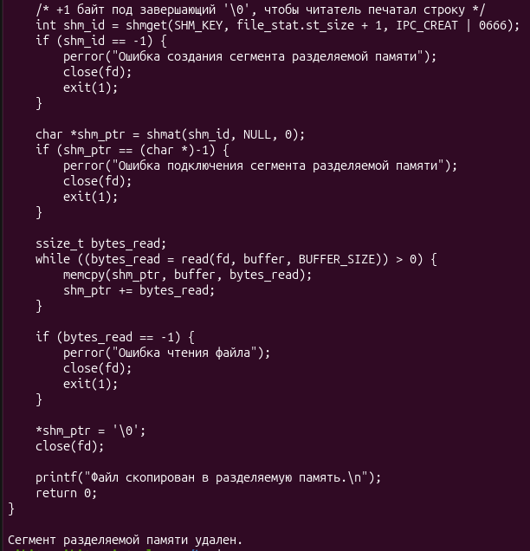
Читатель открывает сегмент, созданный писателем, вызовом shmget(SHM_KEY, 0, 0666). Ключ тот же, 12345. Флаг IPC_CREAT не указывается, поэтому сегмент только ищется среди уже существующих. Нулевой размер означает, что программа принимает размер, заданный писателем.
shmat подключает сегмент и возвращает указатель. Содержимое выводится на экран функцией printf как строка. Затем shmdt отключает сегмент от процесса, а shmctl с командой IPC_RMID помечает его на удаление. К этому моменту других подключённых процессов нет, и ядро уничтожает сегмент. Повторное чтение без нового запуска писателя невозможно: сегмента в системе уже нет.
Вставь текст и листинг reader.c. Когда оба файла будут на месте, напиши «дальше» — соберём их и запустим в нужном порядке. Если редактор уже ругается на код, пришли скрин.

5. Компиляция и запуск
Программы собраны в каталоге с исходными файлами: gcc writer.c -o writer, gcc reader.c -o reader
Сначала запускается писатель (./writer). Он читает writer.c и копирует текст в сегмент разделяемой памяти. Сообщение об успешном завершении: «Файл скопирован в разделяемую память.»
Затем запускается читатель (./reader). Он подключается к сегменту с ключом 12345, выводит на экран исходный текст писателя и удаляет сегмент. В конце печатается: «Сегмент разделяемой памяти удален.»
Повторный запуск читателя без нового запуска писателя завершается ошибкой: сегмент уже удалён командой IPC_RMID.

6. Объяснение работы программ
Обмен идёт между двумя процессами через сегмент разделяемой памяти System V. Оба используют ключ 12345, по нему читатель находит блок, созданный писателем.
Писатель системными вызовами open и read читает собственный исходный файл. Размер файла определяет fstat. Сегмент создаётся вызовом shmget с флагом IPC_CREAT, подключается через shmat, и содержимое файла копируется в него. Дополнительный байт в конце занимает нулевой символ, чтобы данные можно было вывести как строку. Писатель сегмент не удаляет: после его завершения данные остаются в ядре.
Читатель подключается к существующему сегменту тем же shmget, но без создания нового блока. shmat возвращает указатель, по которому текст выводится на экран. Затем shmdt отключает сегмент от процесса, а shmctl с командой IPC_RMID помечает его на удаление. Ядро уничтожает сегмент, потому что других подключённых процессов уже нет.

Вывод
Разделяемая память позволяет передать текст исходного файла из одного процесса в другой без промежуточного файла и без сокетов. Писатель заполняет общий сегмент, читатель забирает данные и удаляет сегмент из системы.

